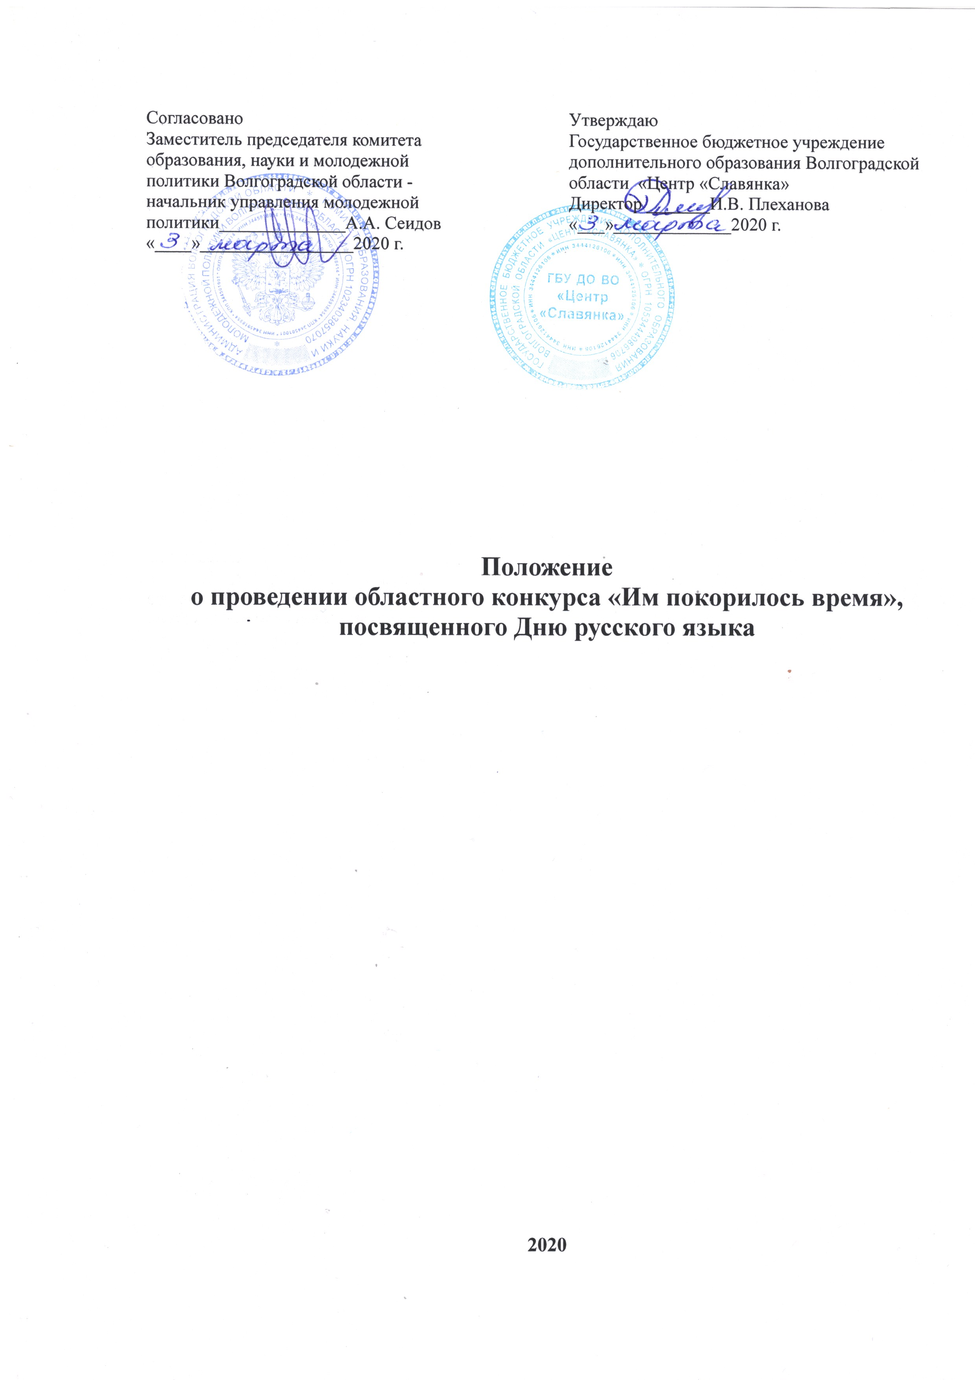Согласовано  Заместитель председателя комитета  образования, науки и молодежной  политики Волгоградской области -  начальник управления молодежной политики______________А.А. Сеидов  «____»_________________2020 г. | Утверждаю  Государственное бюджетное учреждение дополнительного образования Волгоградской области «Центр «Славянка»  Директор _______И.В. Плеханова  «___»_____________2020 г.

Положение
о проведении областного конкурса «Им покорилось время»,
посвященного Дню русского языка

2020

1. Общие положения

1.1.Областной конкурс «Им покорилось время», посвященный Дню русского языка, (далее – Конкурс) в 2020 году проводится в рамках организации мероприятий в сфере молодёжной политики, направленных на формирование системы развития талантливой и инициативной молодёжи, создание условий для самореализации подростков и молодёжи, развитие творческого, профессионального, интеллектуального потенциалов подростков и молодёжи в рамках достижения целей регионального проекта «Социальная активность».
1.2. Настоящее Положение о Конкурсе устанавливает цель, задачи и требования к содержанию, срокам, порядку и условиям проведения Конкурса.

2. Цель и задачи Конкурса
Конкурс проводится с целью популяризации русской классической литературы и развития видео- и театрального искусств, посвящен Дню русского языка.
Задачами Конкурса являются:
- Повышение интереса детей и молодёжи к русской классической литературе.
- Выявление и поддержка талантливых детей в области театрального творчества и художественного слова.
- Развитие творческих способностей, расширение кругозора детей и молодёжи.
- Вовлечения детей и молодёжи в социально-значимую деятельность.
- Стимулирование активной гражданской позиции подрастающего поколения.

  - Учредители и организаторы Конкурса
3.1. Учредитель Конкурса — комитет образования, науки и молодежной политики Волгоградской области. Организацию и проведение Конкурса осуществляет - Государственное бюджетное учреждение дополнительного образования Волгоградской области «Центр «Славянка» (далее - Организатор).
Организатор определяет срок проведения Конкурса, план подготовки, проводит все этапы: осуществляет подготовку, проведение Конкурса, награждение победителей Конкурса.
Организатор формирует Жюри Конкурса, состав и количество которого утверждается приказом. В состав Жюри могут входить литераторы, деятели культуры и искусства, профессиональные артисты и опытные педагоги.

4.Участники Конкурса и требования к ним
4.1. Для участия в Конкурсе приглашаются обучающиеся государственных и негосударственных образовательных организаций среднего, средне-специального и высшего образования, учреждений дополнительного образования, члены общественных объединений, педагоги, руководители клубов и кружков, учителя, проживающие на территории Волгоградской области
4.2. Конкурс проводится по следующим возрастным группам:
1 возрастная группа (от 7 до 10 лет).
2 возрастная группа (от 11 до 13 лет)
3 возрастная группа (от 14 до 17 лет).
4 возрастная группа - студенты, учителя, педагоги, воспитатели, родители (от 18 до 30 лет).
- Время и место проведения Конкурса
5.1. Конкурс проводится с 1 марта по 29 мая 2020 года. С 1 марта по 15 мая 2020 года (включительно) осуществляется прием заявок.
Работа жюри, оглашение итогов Конкурса и рассылка наградных документов участникам до 29 мая 2020 года.
5.2. Конкурс проводится в заочной форме.

6. Содержание, условия, порядок, сроки и организация проведения Конкурса
6.1. Конкурс проводится в следующих номинациях:
- театральное и сценическое творчество (участники предоставляют театрализованный отрывок из произведения русской классики, литературно-музыкальную композицию по произведениям автора/авторов русской классической литературы);
- художественное слово (чтение поэтического или прозаического отрывка из произведения русской классики).
6.2. Для участия в Конкурсе до 15 мая 2020 года необходимо предоставить заявку (приложение №1), конкурсную работу, и согласие на обработку персональных данных (приложение № 2) на электронный адрес ГБУ ДО ВО «Центр «Славянка» slaviankavolg@yandex.ru с пометкой «Им покорилось время»
6.3. На конкурс принимаются видеозаписи выступления в формате МР4 или AVI либо ссылку на видео-файл выступления. Длительность выступления в номинации «Художественное слово» не более 5 минут, в номинации «Театральное и сценическое творчество» от 7 до 15 минут.
6.4. Критерии оценки работ.
Жюри оценивает конкурсные работы в соответствии с критериями оценки по 10 бальной системе, где 10 баллов максимальная оценка.
Критерии оценки:
- полнота и выразительность раскрытия темы произведения;
- артистизм, раскрытие и яркость художественных образов;
- работа с литературным текстом (уважение к автору литературного текста, сохранение авторского стиля и языковых особенностей);
- сценическая речь (дикция и выразительность);
- сложность исполняемого произведения;
- соответствие репертуара возрастным особенностям исполнителей.
  - По итогам работы проводится награждение дипломами: лауреат 1, 2, 3 степени, дипломант Конкурса. Жюри имеет право присуждать Гран-при Конкурса.
Жюри имеет право не присуждать призовое место, присуждать два-три одинаковых призовых места, определять Дипломантов по возрастным группам, номинациям и категориям.
  - Итоги Конкурса оформляются протоколом и утверждаются членами жюри. Победители и участники конкурса награждаются электронными дипломами и грамотами. Информация о результатах Конкурса размещается на сайте и в группе Вконтакте ГБУ ДО ВО «Центр «Славянка» www.slavyanka-school.ru, vk.com/centr_slavyanka_volgograd.

7. Финансирование Конкурса
Участие в конкурсе бесплатное.

                - Контактная информация

Государственное бюджетное учреждение дополнительного образования Волгоградской области «Центр «Славянка»:
400105, г.Волгоград, ул. Таращанцев, 27, тел-факс: (8.8442) 28-50-21.
Координаторы Конкурса – Александрова Софья Александровна.
Приложение 1
к положению областного конкурса «Им покорилось время», посвященного Дню русского языка

Анкета-заявка
на участие в областном конкурсе «Им покорилось время», посвященного Дню русского языка

1. Сведения об учреждении (заполняется при участии от учреждения):
Наименование …………………………………………………………………………
Адрес …………………………………………………………………………………
Контактный телефон ………………….
Факс ……………………………………..
2. Сведения об участниках.
2.1. Сведения об индивидуальном участнике:
Ф.И. ………………………………………………………………………………
Возраст…………………………………………………………………………………
2.2. Сведения о коллективе:
Название.........................................................................................................................
Ф.И. участников коллектива и их возраст..................................................................

3. Сведения о руководителе:
Ф.И.О.………………………………………………………………………………….
Контактный телефон……….. ………………………………………………………...
e-mail:..............................................................................................................................
Название работы............................................................................................................
Возрастная группа.........................................................................................................
Электронный адрес для получения диплома:………………………………………..

Приложение 2
к положению областного конкурса «Им покорилось время», посвященного Дню русского языка

согласие на обработку персональных данных участника
областного конкурса «Им покорилось время»,
посвященного Дню русского языка

ЗАЯВЛЕНИЕ.
Я, ___________________________________________________________________________
участник (родитель участника) областного конкурса «Им покорилось время», посвященного Дню русского языка, организатором которого выступает ГБУ ДО ВО «Центр «Славянка», не возражаю против ознакомления, получения, обработки, хранения и передачи моих персональных данных (моего ребенка _______________________________)
работниками Центра, уполномоченными на вышеуказанные действия, сведений содержащихся в представленных мною документах, в рамках деятельности Центра, разрешаю на безвозмездной основе публиковать мои фотографии на официальном сайте образовательного учреждения в информационно-телекоммуникационной сети «Интернет» на безвозмездной основе.
Я подтверждаю, что полностью ознакомлен(а) с вышеупомянутым разрешением.

Подпись_____________________дата__________________________

* (направляется Организаторам Конкурса, сканированное с подписью от участника /родителя - если участник младше 14 лет. и педагога/руководителя)

